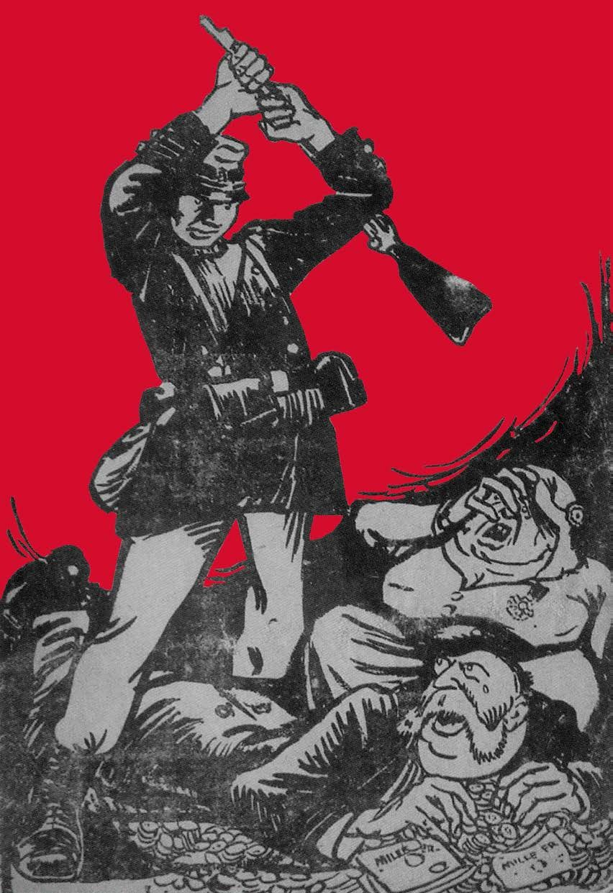ouvent relégué dans l’ombre du pacifisme, avec lequel il ne peut être confondu, l’antimilitarisme est difficile à cerner tant ses formes sont diverses :
S
critique révolutionnaire de l’armée, refus de la conscription, pacifisme radical, contestations religieuses du fait guerrier, remise en question de la place de l’armée dans le système politique et la société.
Si l ’ antimilitarisme, au sens fort du terme, reste un phénomène radical et marginal tout au long des XIXe et XXe siècles, il est aussi la pointe acérée d’un mouvement plus global de remise en question de l’ordre social dans son ensemble. Peut-être du fait de cette diversité subversive (mais pas toujours), l’antimilitarisme – que l’on peut définir sommairement comme une hostilité systématique envers l’institution militaire – n’a pas été vraiment étudié dans sa globalité sur un temps long.
Tel est l’un des objets de ce colloque, le premier à se confronter à l’histoire contemporaine de l’antimilitarisme en France.

Colloque organisé par Éric Fournier et Arnaud-Dominique Houte.

Comité scientifique : Ludivine Bantigny, Jacques-Olivier Boudon, John Cerullo, Jean-François Chanet , Thomas Dodman , Éric Fournier, Jean-Michel Guieu, Arnaud-Dominique Houte, Anja Johansen , Dominique Kalifa, Roseline Letteron, Jean-Noël Luc, Manon Pignot, Michèle Zancarini-Fournel.
Colloque organisé avec le soutien du SHD.

cOLLOqUe
L’ANti-
miLi-
tArisme
eN FrANce
seNsiBiLitÉs, iDÉOLOGies, PrAtiqUes XiXe – XXe siècLes
6 jUiN - 7 jUiN 2019

mAisONDe LArecHercHe
28 rUe serPeNte, 75006 PAris - sALLe D035
colloque organisé par le centre
d’histoire du XiXe siècle L'inscription se fera à l'adresse suivante : crhxixe@univ-paris1.fr

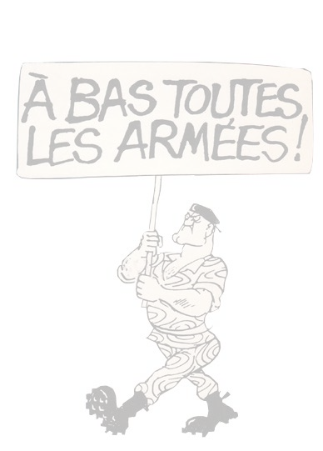
JEUDI 6 JUIN 2019

9h45. Accueil
10h00. Introduction par Éric FOURNIER (Université Paris 1 Panthéon-Sorbonne– Centre d’histoire du XIXe siècle) et Arnaud-Dominique HOUTE (Sorbonne Université– Centre
d’histoire du XIXe siècle)

10h15. SESSION 1. NAISSANCES DE L’ANTIMILITARISME
Présidence : Jacques-Olivier BOUDON
(Sorbonne Université – Centre d’histoire du XIXe siècle)

Vincent ROBERT (Université Paris 1 Panthéon-Sorbonne – Centre d’histoire du XIXe siècle) :
« Préhistoire de l’antimilitarisme. L’hostilité à l’armée et aux militaires au temps de la seconde République ».
Alexandre DUPONT (Université de Strasbourg – ARCHE) : « La Fabrique de l’antimilitarisme. Déserteurs français en Espagne pendant le Second Empire ».

13h30. SESSION 2. FIGURES DE L’ANTIMILITARISME « BELLE ÉPOQUE »
Présidence : Dominique KALIFA
(IUF- Université Paris 1 Panthéon-Sorbonne – Centre d’histoire du XIXe siècle)
Laurent BIHL (Université Paris 1 Panthéon-Sorbonne – Centre d’histoire du XIXe siècle) :
« « Ah, que j’aime les militaires j’aime »…L’antimilitarisme sous l’angle satirique des suites de la Commune de Paris jusqu’à la première guerre mondiale ».
Mathieu MARLY (Université Lille III – IRHiS) : « L’Invention du «Sous-off». Figure centrale de l’antimilitarisme à la fin du XIXe siècle ».

14h45. SESSION 3. ANTIMILITARISME ET ANTICOLONIALISME
Présidence : Jean MARTINANT DE PRENEUF
(Université de Lille III - SHD)
Julie D’ANDURAIN (Université de Lorraine – CRULH) : « Lutte des classes, antimilitarisme et anticolonialisme, les trois temps de l’affaire d’Argoungou (1901-1910) ».

Anthony GUYON (Université Paul-Valéry Montpellier III – CRISES) : « L’Antimilitarisme en situation coloniale, le cas de l’A.O.F. de 1908 à 1940 ».

16h00. SESSION 4. GUERRES, PACIFISME, ANTIMILITARISME
Présidence : Manon PIGNOT
(Université de Picardie Jules-Verne – CHSSC)
Régis FORGEOT (Université Paris VIII Vincennes-Saint-Denis – EA 1571) : « L’objection de conscience est-elle antimilitariste, ou pacifiste ? ».
Céline PIOT (ESPE d’Aquitaine) : « La Réhabilitation collective par la République des 639 “fusillés pour l’exemple” de la Grande Guerre : le long combat de la Libre Pensée contre le militarisme ».

VENDREDI 7 JUIN 2019

10h00. SESSION 5. L’ANTIMILITARISME DANS L’ENTRE-DEUX-GUERRES
Présidence : Odile ROYNETTE
(Université de Bourgogne Franche-Comté – EHNE)
David NOEL (Université de Bourgogne – Centre Georges Chevrier) : « Le PCF, l’ARAC et l’antimilitarisme dans le Pas-de-Calais durant les années 1920 ».

Lionel PABION (Université Lumière-Lyon II – LER) : « Les crampons sans l’uniforme ? L’antimilitarisme dans le champ sportif (France, années 1900-1930)».

11h15. SESSION 6. L’IMPACT DES GUERRES DE DÉCOLONISATION (1)
Présidence : Jean-Noël LUC
(Sorbonne Université – Centre d’histoire du XIXe siècle)
Virgile CIREFICE (IHTP) : « L’Antimilitarisme dans le dessin de presse de gauche pendant la guerre d’Indochine ».

Jérôme BOCQUET (Université d’Orléans – CITERES) : « Racines coloniales d’un antimilitarisme chrétien contemporain, de la guerre d’Algérie à aujourd’hui. D’une critique morale de la guerre à un pacifisme intégral ? »

13h30. SESSION 7. L’IMPACT DES GUERRES DE DÉCOLONISATION (2)
Présidence : Ludivine BANTIGNY
(Université de Rouen-Normandie – GRHis)

Marius LORIS (Université Paris 1 Panthéon-Sorbonne – Centre d’ histoire sociale) :
« Désobéissances collectives et grèves militaires en Algérie, 1962-1964. »
Bénédicte CHERON (SIRICE/IESD) : « La Communication militaire comme réponse à l’antimilitarisme au lendemain de la guerre d’Algérie (1962-1969) : séduire pour convaincre ou céder du terrain ? »

14h45. SESSION 8. RENOUVEAUX DE L’ANTIMILITARISME
Présidence : Roseline LETTERON
(Sorbonne Université – Centre d’histoire du XIXe siècle)
Philippe BUTON (Université de Reims Champagne-Ardenne – CERHIC) : « Ampleur et facettes de l’antimilitarisme des années 1968 ».

Maxime LAUNAY (Sorbonne Université – SIRICE) : « La crise de l’armée, entre répression et réforme de l’institution militaire (1968-1983) ».

16h00. Conclusions par Éric FOURNIER (Université Paris 1 Panthéon-Sorbonne– Centre d’histoire du XIXe siècle) et Arnaud-Dominique HOUTE (Sorbonne Université– Centre d’histoire du XIXe siècle)

